Изображение | Наименование | Цена с НДС  Розница, руб.  (до 100 тыс.руб.) | Цена с НДС  Опт., руб.  (от 100 тыс.руб.)
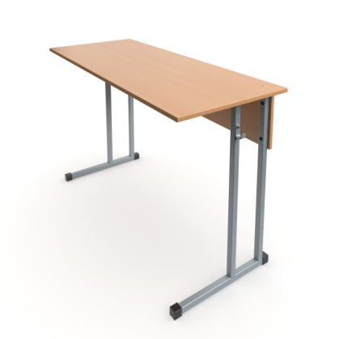 | Стол ученический 2-местный  3-я ростовая группа 1200 х 500 х 580 мм  4-я ростовая группа 1200 х 500 х 640 мм  5-я ростовая группа 1200 х 500 х 700 мм  6-я ростовая группа 1200 х 500 х 760 мм  7-я ростовая группа 1200 х 500 х 820 мм | Стол с прямыми углами  3557 руб. | Стол с прямыми углами  2092 руб.
 |  | Стол с закругленными углами  4013 руб. | Стол с закругленными углами  2360 руб.
 |  | Стол с пластиковым покрытием и прямыми углами  6589 руб. | Стол с пластиковым покрытием и прямыми углами  3876 руб.
 |  | Стол с пластиковым покрытием и с закругленными углами  6716 руб. | Стол с пластиковым покрытием и с закругленными углами  3951 руб.
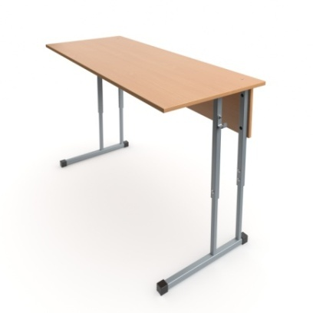 | Стол ученический 2-местный регулируемый  3-7 ростовая группа 1200 х 500 х 580-820мм | Стол с прямыми углами  3925 руб. | Стол с прямыми углами  2309 руб.
 |  | Стол с закругленными углами  4630 руб. | Стол с закругленными углами  2724 руб.
 |  | Стол с пластиковым покрытием и прямыми углами  7027 руб. | Стол с пластиковым покрытием и прямыми углами  4134 руб.
 |  | Стол с пластиковым покрытием и с закругленными углами  7344 руб. | Стол с пластиковым покрытием и с закругленными углами  4320 руб.
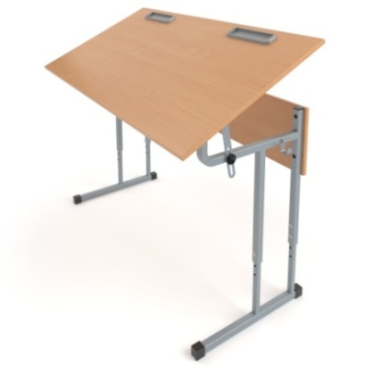 | Стол ученический 2-местный регулируемый с регулируемым наклоном столешницы  3-5 ростовая группа 1200 х 500 х 580-700 мм  4-6 ростовая группа 1200 х 500 х 640-760 мм  5-7 ростовая группа 1200 х 500 х 700-820 мм | Стол с прямыми углами  5657 руб. | Стол с прямыми углами  3328 руб.
 |  | Стол с закругленными углами  6156 руб. | Стол с закругленными углами  3621 руб.
 |  | Стол с пластиковым покрытием и прямыми углами  8888 руб. | Стол с пластиковым покрытием и прямыми углами  5229 руб.
 |  | Стол с пластиковым покрытием и с закругленными углами  9431 руб. | Стол с пластиковым покрытием и с закругленными углами  5548 руб.
Изображение | Наименование | Розница, руб.  (до 100 тыс.руб.) | Опт., руб.  (от 100 тыс.руб.)
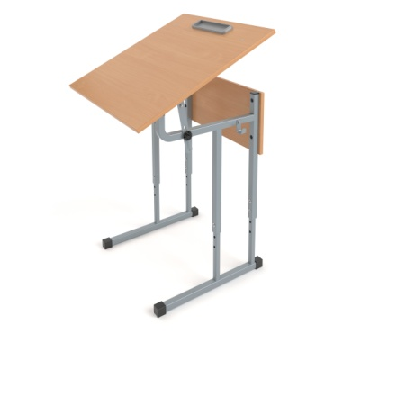 | Стол ученический 1-местный регулируемый с регулируемым наклоном столешницы  3-5 ростовая группа 600 х 500 х 580-700 мм  4-6 ростовая группа 600 х 500 х 640-760 мм  5-7 ростовая группа 600 х 500 х 700-820 мм | Стол с прямыми углами  4859 руб. | Стол с прямыми углами  2858 руб.
 |  | Стол с закругленными углами  5226 руб. | Стол с закругленными углами  3074 руб.
 |  | Стол с пластиковым покрытием и прямыми углами  6819 руб. | Стол с пластиковым покрытием и прямыми углами  4011 руб.
 |  | Стол с пластиковым покрытием и с закругленными углами  7093 руб. | Стол с пластиковым покрытием и с закругленными углами  4172 руб.
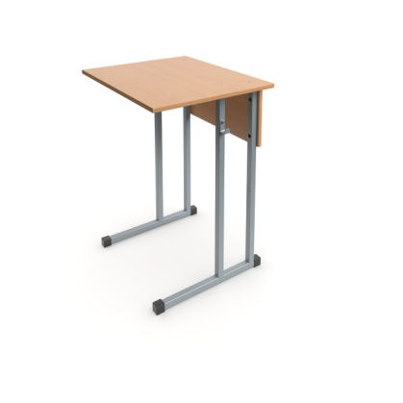 | Стол ученический 1-местный  3-я ростовая группа 600 х 500 х 580 мм  4-я ростовая группа 600 х 500 х 640 мм  5-я ростовая группа 600 х 500 х 700 мм  6-я ростовая группа 600 х 500 х 760 мм  7-я ростовая группа 600 х 500 х 820 мм | Стол с прямыми углами  2802 руб. | Стол с прямыми углами  1648 руб.
 |  | Стол с закругленными углами 3162 руб. | Стол с закругленными углами 1860 руб.
 |  | Стол с пластиковым покрытием 4376 руб. | Стол с пластиковым покрытием 2574 руб.
 |  | Стол с пластиковым покрытием и с закругленными углами  4661 руб. | Стол с пластиковым покрытием и с закругленными углами  2742 руб.
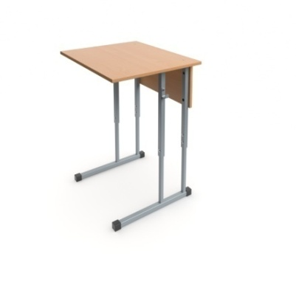 | Стол ученический 1-местный регулируемый  3-7 ростовая группа 600 х 500 х 580-820мм | Стол с прямыми углами  3219 руб. | Стол с прямыми углами  1893 руб.
 |  | Стол с закругленными углами 3530 руб. | Стол с закругленными углами 2076 руб.
 |  | Стол с пластиковым покрытием 4952 руб. | Стол с пластиковым покрытием 2913 руб.
 |  | Стол с пластиковым покрытием и с закругленными углами  5339 руб. | Стол с пластиковым покрытием и с закругленными углами  3140 руб.
Цена с
Изображение |  | Наименование |  |  | Цена с НДС  Розница, руб.  (до 100 тыс.руб.) |  |  | Цена с НДС  Опт., руб.  (от 100 тыс.руб.)
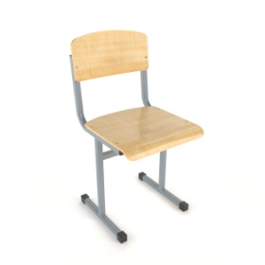 |  | Стул ученический  3 ростовая группа 340 х 340 х 340 мм  4 ростовая группа 340 х 340 х 380 мм  5 ростовая группа 380 х 380 х 420 мм  6 ростовая группа 380 х 380 х 460 мм  7 ростовая группа 380 х 380 х 500 мм |  |  | 1878 руб. |  |  | 1105 руб.
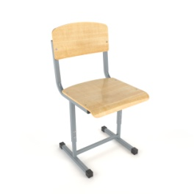 |  | Стул ученический регулируемый  3-5 ростовая группа 340 х 340 х 340-420 мм  4-6 ростовая группа 380 х 380 х 380-460 мм  5-7 ростовая группа 380 х 380 х 420-500 мм |  |  | 2162 руб. |  |  | 1272 руб.
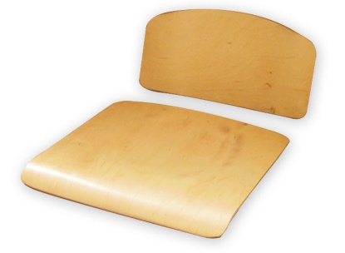 |  | Сиденье и спинка стула ученического (без отверстий)  Размер сиденья 380 х 380 мм  Размер спинки 170 х 380 мм  Сиденье и спинка изготовлены из гнутоклеенной фанеры толщиной не менее 8 мм, покрыты бесцветным лаком. |  |  | 700 руб. |  |  | 450 руб.
 | ЛДСП «Бук» |  | ЛДСП «Клен» | Пластик.покрытие «Бук» |  | Металлокаркас  серый | Металлокаркас  черный
 |  |  | 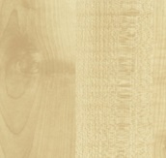 |  |  |  | 
Изображение |  | Наименование |  |  | Цена с НДС  Розница, руб.  (до 100 тыс.руб.) |  |  | Цена с НДС  Опт., руб.  (от 100 тыс.руб.)
  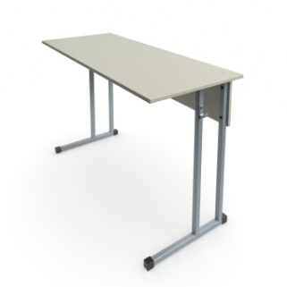 |  | Стол ученический 2-местный  3-я ростовая группа 1200 х 500 х 580 мм  4-я ростовая группа 1200 х 500 х 640 мм  5-я ростовая группа 1200 х 500 х 700 мм  6-я ростовая группа 1200 х 500 х 760 мм  7-я ростовая группа 1200 х 500 х 820 мм |  |  | Стол с прямыми углами  4234 руб. |  |  | Стол с прямыми углами  2491 руб.
 |  |  |  |  | Стол с закругленными углами  4736 руб. |  |  | Стол с закругленными углами  2786 руб.
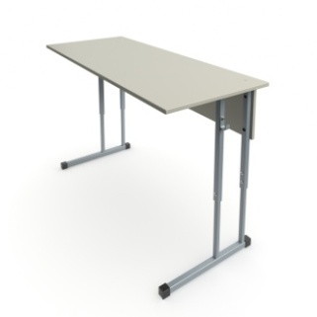 |  | Стол ученический 2-местный регулируемый  3-7 ростовая группа 1200 х 500 х 580-820мм |  |  | Стол с прямыми углами  4742 руб. |  |  | Стол с прямыми углами  2789 руб.
 |  |  |  |  | Стол с закругленными углами  5049 руб. |  |  | Стол с закругленными углами  2970 руб.
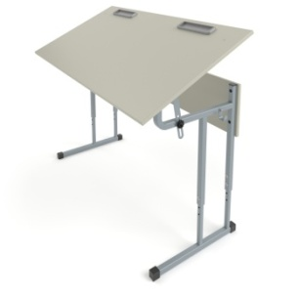 |  | Стол ученический 2-местный регулируемый с регулируемым наклоном столешницы  3-5 ростовая группа 1200 х 500 х 580-700 мм  4-6 ростовая группа 1200 х 500 х 640-760 мм  5-7 ростовая группа 1200 х 500 х 700-820 мм |  |  | Стол с прямыми углами  6421 руб. |  |  | Стол с прямыми углами  3777 руб.
 |  |  |  |  | Стол с закругленными углами  6937 руб. |  |  | Стол с закругленными углами  4081 руб.
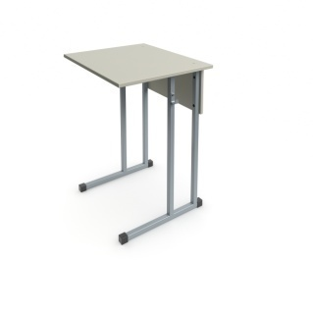 |  | Стол ученический 1-местный  3-я ростовая группа 600 х 500 х 580 мм  4-я ростовая группа 600 х 500 х 640 мм  5-я ростовая группа 600 х 500 х 700 мм  6-я ростовая группа 600 х 500 х 760 мм  7-я ростовая группа 600 х 500 х 820 мм |  |  | Стол с прямыми углами  3350 руб. |  |  | Стол с прямыми углами  1970 руб.
 |  |  |  |  | Стол с закругленными углами  3657 руб. |  |  | Стол с закругленными углами  2151 руб.
Изображение |  | Наименование |  |  | Цена с НДС  Розница, руб.  (до 100 тыс.руб.) |  |  | Цена с НДС  Опт., руб.  (от 100 тыс.руб.)
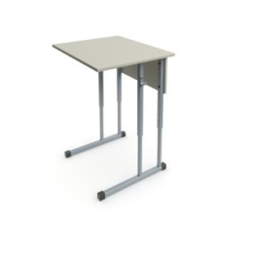 |  | Стол ученический 1-местный регулируемый  3-7 ростовая группа 600 х 500 х 580-820мм |  |  | Стол с прямыми углами  3758 руб. |  |  | Стол с прямыми углами  2211 руб.
 |  |  |  |  | Стол с закругленными углами  4090 руб. |  |  | Стол с закругленными углами  2406 руб.
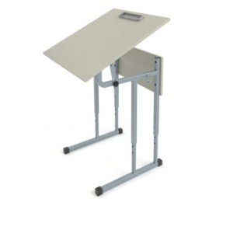 |  | Стол ученический 1-местный регулируемый с регулируемым наклоном столешницы  3-5 ростовая группа 600 х 500 х 580-700 мм  4-6 ростовая группа 600 х 500 х 640-760 мм  5-7 ростовая группа 600 х 500 х 700-820 мм |  |  | Стол с прямыми углами  5451 руб. |  |  | Стол с прямыми углами  3207 руб.
 |  |  |  |  | Стол с закругленными углами  5839 руб. |  |  | Стол с закругленными углами  3435 руб.
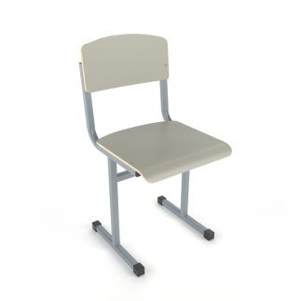 |  | Стул ученический  3 ростовая группа 340 х 340 х 340 мм  4 ростовая группа 340 х 340 х 380 мм  5 ростовая группа 380 х 380 х 420 мм  6 ростовая группа 380 х 380 х 460 мм  7 ростовая группа 380 х 380 х 500 мм |  |  | 3618 руб. |  |  | 2128 руб.
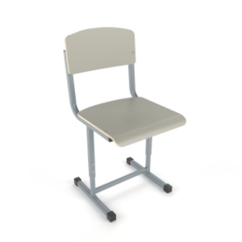 |  | Стул ученический регулируемый  3-5 ростовая группа 340 х 340 х 340-420 мм  4-6 ростовая группа 380 х 380 х 380-460 мм  5-7 ростовая группа 380 х 380 х 420-500 мм |  |  | 3872 руб. |  |  | 2278 руб.
ЛДСП белая | ЛДСП серая | Пластик.покрытие белый | Пластик.покрытие серый | Пластик.покрытие оранжевый | Пластик.покрытие синий | Пластик.покрытие зелёный | Металлокаркас серый
 |  | 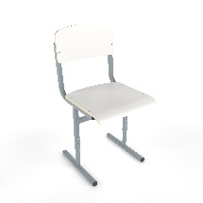 | 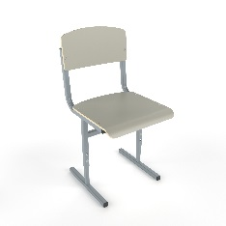 | 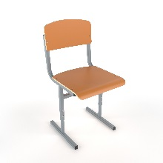 | 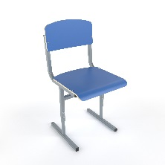 | 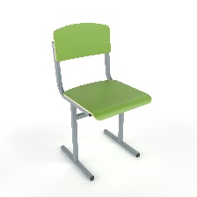 | 

Изображение | Наименование | Цена с НДС  Розница, руб.  (до 100 тыс.руб.) | Цена с НДС  Опт., руб.  (от 100 тыс.руб.)
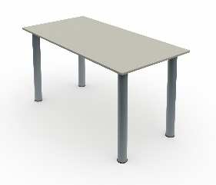 | Стол ученический 2-местный на круглых опорах  Габаритные размеры:  1200х600х760мм | 4979 руб. | 2929 руб.
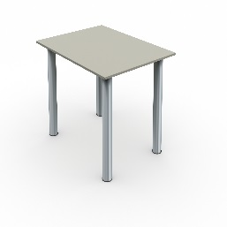 | Стол ученический 1-местный на круглых опорах (ЗАКАЗ от 10шт)  Габаритные размеры:  800х600х760мм | 4680 руб. | 2753 руб.
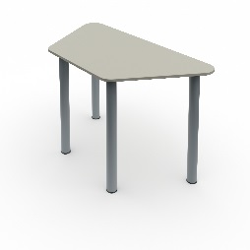 | Стол ученический трапеция на круглых опорах  Габаритные размеры:  1200х600х760мм | 5744 руб. | 3379 руб.
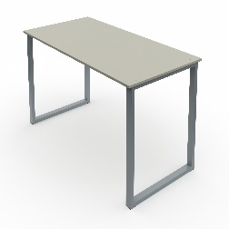 | Стол ученический 2-местный модульный на прямоугольной трубе  Габаритные размеры:  1200х600х760мм | 6927 руб. | 4075 руб.
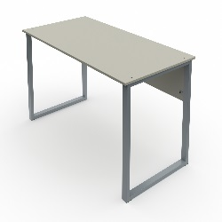 | Стол ученический 2-местный на прямоугольной трубе  Габаритные размеры:  1200х600х760мм | 6771 руб. | 3983 руб.

Изображение | Наименование | Цена с НДС  Розница, руб.  (до 100 тыс.руб.) | Цена с НДС  Опт., руб.  (от 100 тыс.руб.)
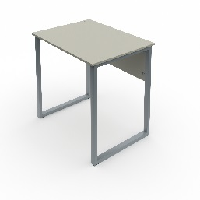 | Стол ученический 1-местный на прямоугольной трубе  Габаритные размеры:  800х600х760мм | 5929 руб. | 3488 руб.
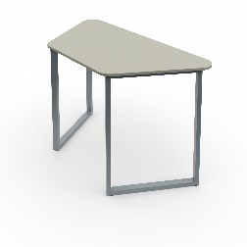 | Стол ученический трапеция на прямоугольной трубе  Габаритные размеры:  1200х600х760мм | 7916 руб. | 4657 руб.

ЛДСП белая | ЛДСП серая | Металлокаркас серый
 | 

